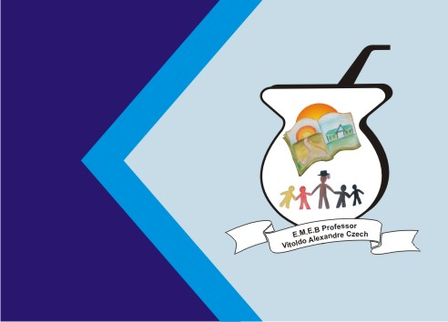
Secretaria Municipal de Educação
E.M.E.B. Professor Vitoldo Alexandre Czech
Diretora: Lucélia Aparecida Gabrielli
Assessora Pedagógica: Maria Claudete T. Gervásio
Assessora Administrativa: Rosane Eva Bucco
Professora: Lucia Miotto
Disciplina: Artes
2º ano vespertino – 19/10/2020

TEMA: A ARTE E SUAS FORMAS.
CONTEÚDO: CONTEXTOS E PRÁTICAS.

ARTE EFÊMERA
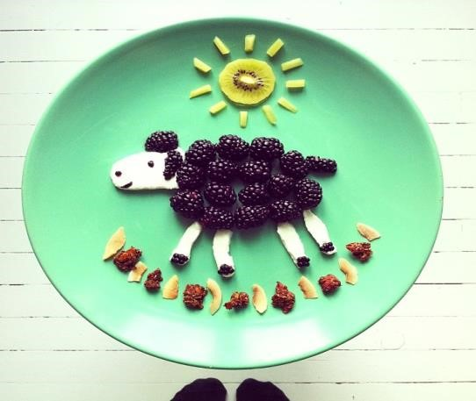

A ARTE EFÊMERA VEM DE ORIGEM GREGA, SIGNIFICA “ APENAS UM DIA”. TRATA- SE DE UMA PRODUÇÃO ARTÍSTICA FEITA COM MATERIAIS PASSAGEIROS, QUE NÃO DURAM MUITO, OU SEJA, É UMA OBRA FEITA DE CURTA DURAÇÃO. ELA TAMBÉM E CONHECIDA COMO, “A ARTE DO MOMENTO”, POIS O MAIS IMPORTANTE DESTA ARTE É O PROCESSO DE CRIAÇÃO, NÃO O EVENTO OU A OBRA EM SI.

ATIVIDADE: QUERIDOS ALUNOS E FAMÍLIA NESTA AULA VAMOS
PRECISAR DE UM PRATO E OS MATERIAIS QUE TIVEREM EM SUA CASA.
INICIE SUA CRIAÇÃO SEGUINDO OS MODELOS ABAIXO. ABUSE DA SUA CRIATIVIDADE. COMO SE TRATA DE UMA OBRA MOMENTÂNEA, PASSAGEIRA O QUE FICARÁ, É SOMENTE O REGISTRO ATRAVÉS DE UMA FOTO. PROCURE ANALISAR O MELHOR ÂNGULO. SE TOMAR TODOS OS CUIDADOS COM O MATERIAL USADO VOCÊS PODEM DEGUSTAR SUA OBRA DE ARTES APÓS TER FOTOGRAFADO.

OBSERVEM OS EXEMPLOS ABAIXO E OS MATERIAIS UTILIZADOS. SEJAM CRIATIVOS EM SUA ATIVIDADE.

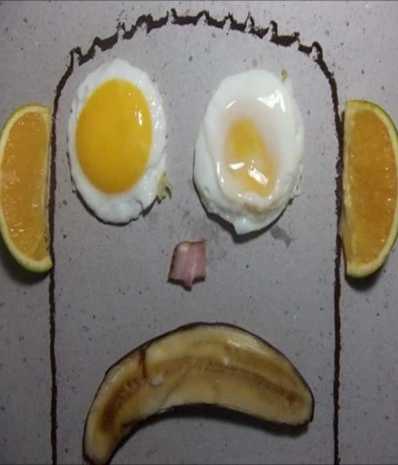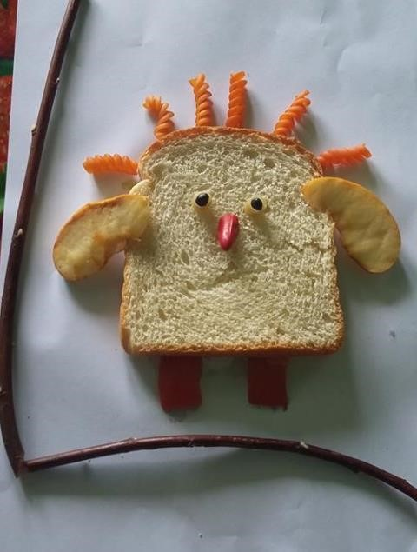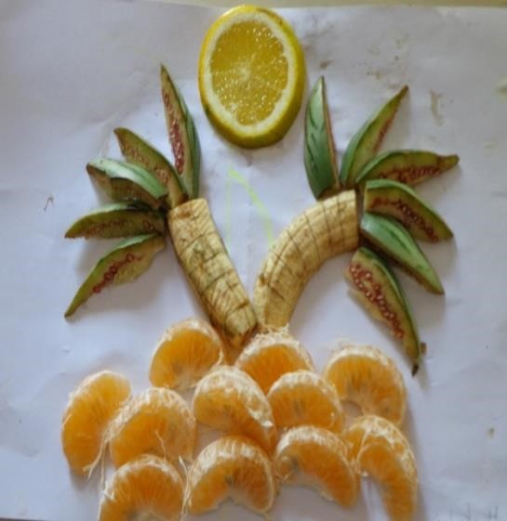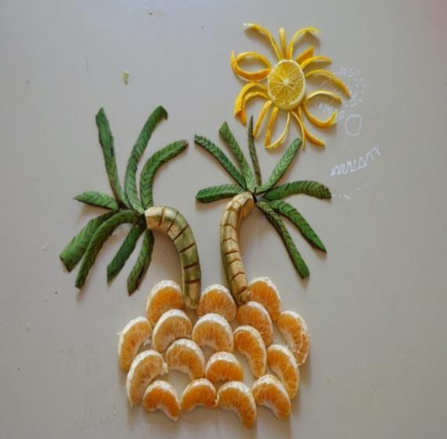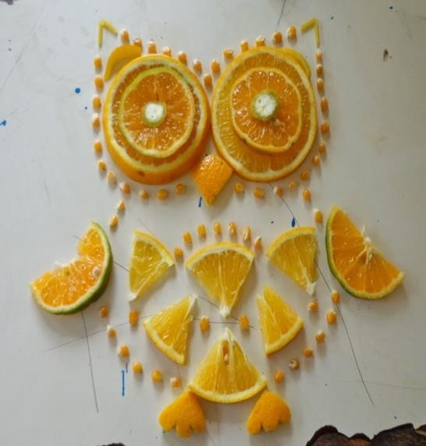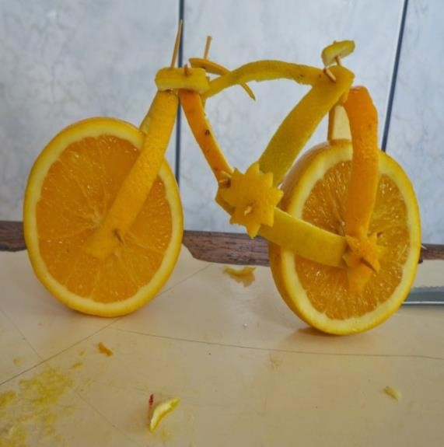

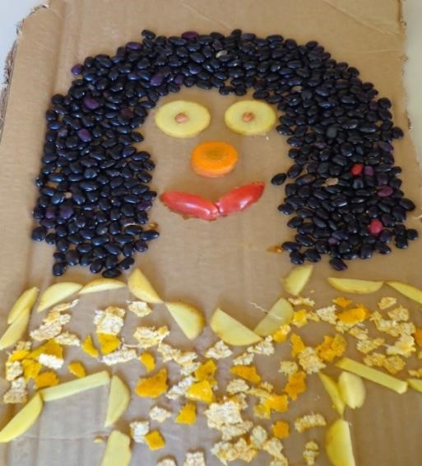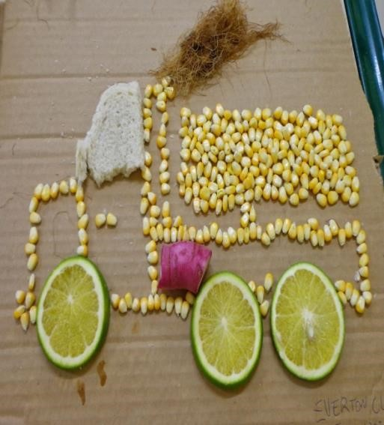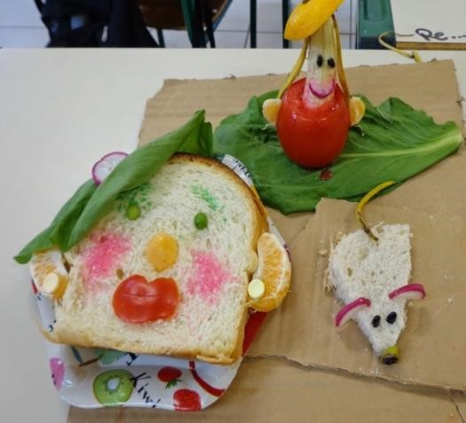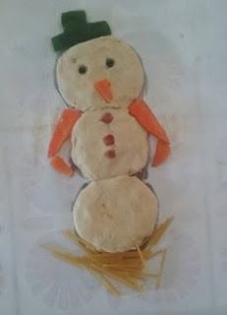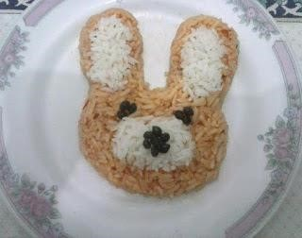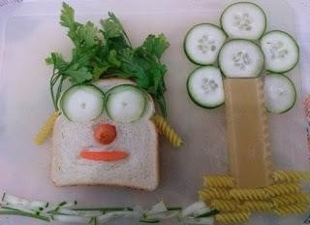

Ótima semana!!!!!!

